**Hướng dẫn cài đặt và sử dụng Frontend ReactJS của nhóm Mobile Shopping Team**

Bước 1: giải nén file frontend-source-mobileshop-team.rar.

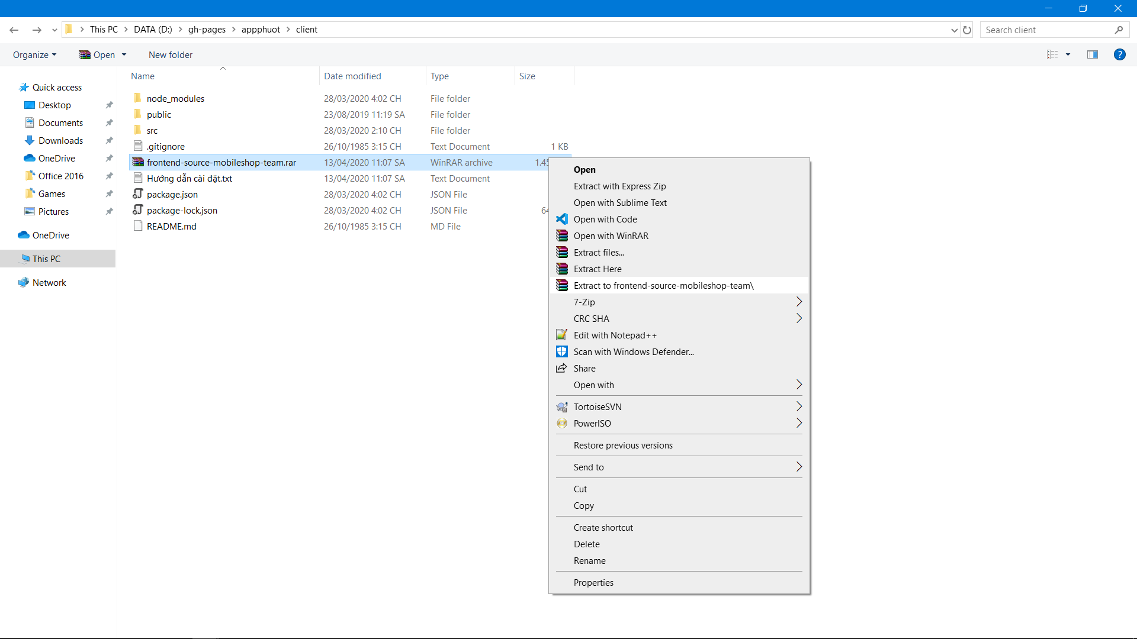

Bước 2: Mở thư mục lên với visual studio code hoặc sublime text.

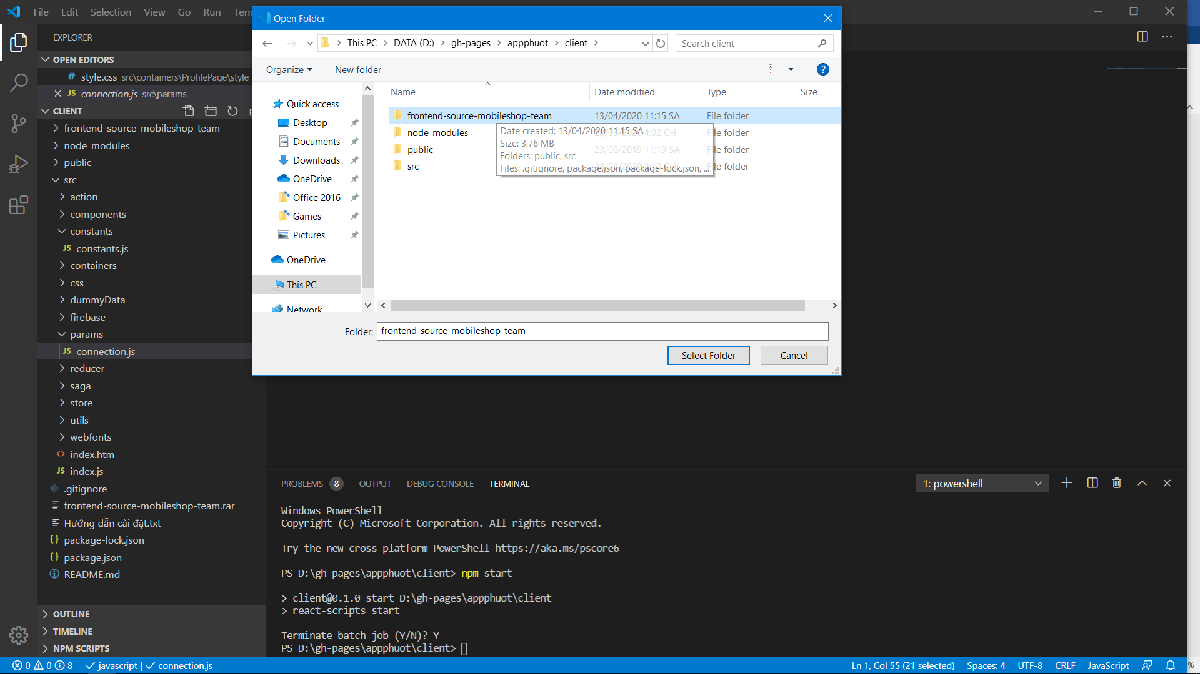

Bước 3: mở cmd trong thư mục, gõ lệnh npm install để cài đặt node_modules.

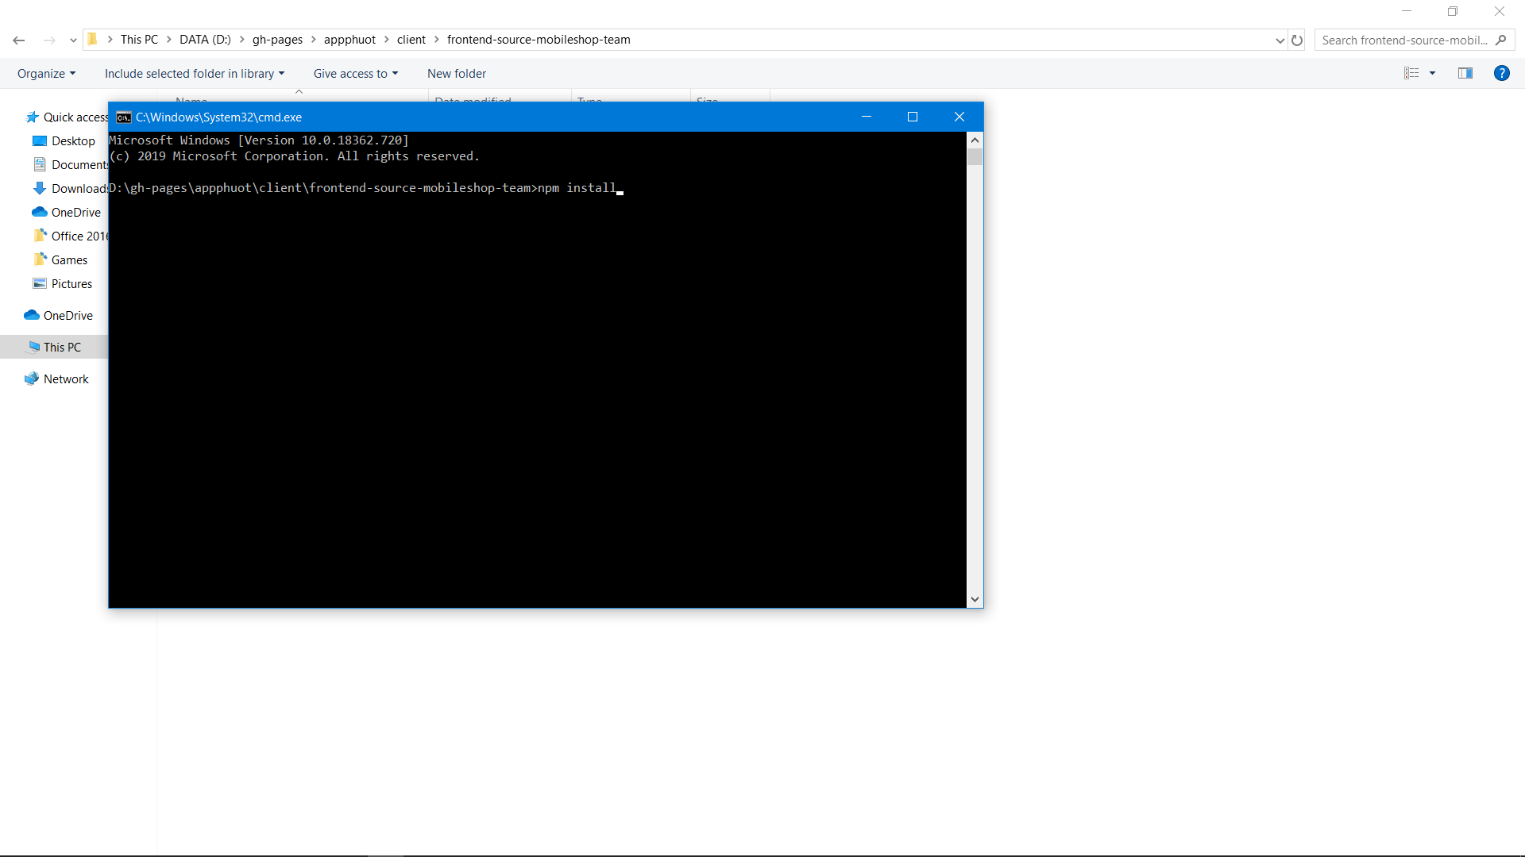

Bước 4: sau khi cài đặt xong node_modules, gõ npm start để chạy.

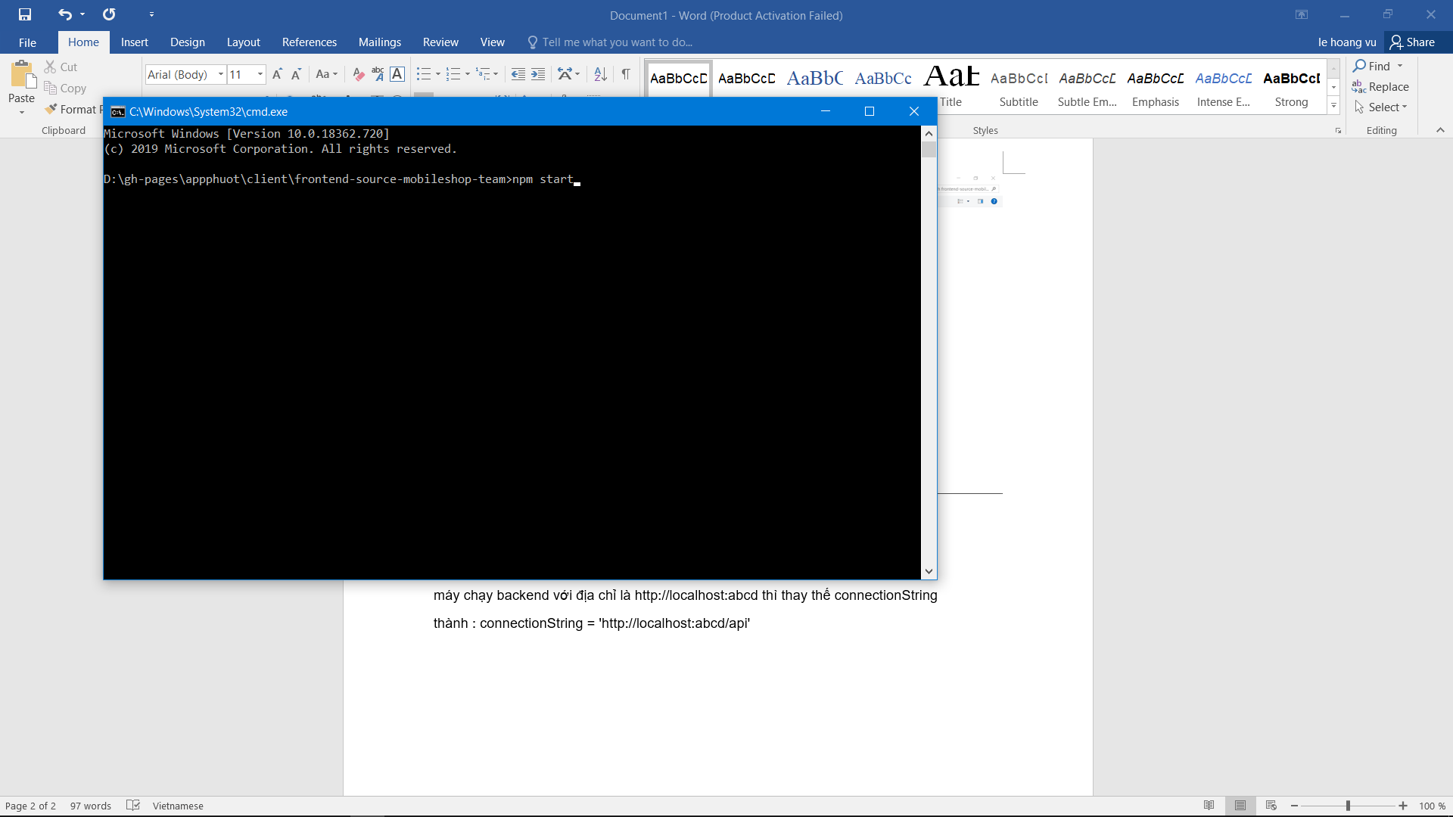

Lưu ý: tùy vào địa chỉ khi run lên của backend, cấu hình lại địa chỉ bên file

connection.js trong thư mục params của thư mục đã được giải nén. Ví dụ: nếu

máy chạy backend với địa chỉ là http://localhost:abcd thì thay thế connectionString

thành : connectionString = 'http://localhost:abcd/api'

